/*- | ТЕРРИТОРИАЛЬНЫЙ ОРГАН ФЕДЕРАЛЬНОЙ СЛУЖБЫ ГОСУДАРСТВЕННОЙ СТАТИСТИКИ ПО ВЛАДИМИРСКОЙ ОБЛАСТИ
17 октября 2019 г. |  | Пресс-релиз

Перепись населения 2020 становится всё более узнаваемой. Главный помощник - бренд-бук!
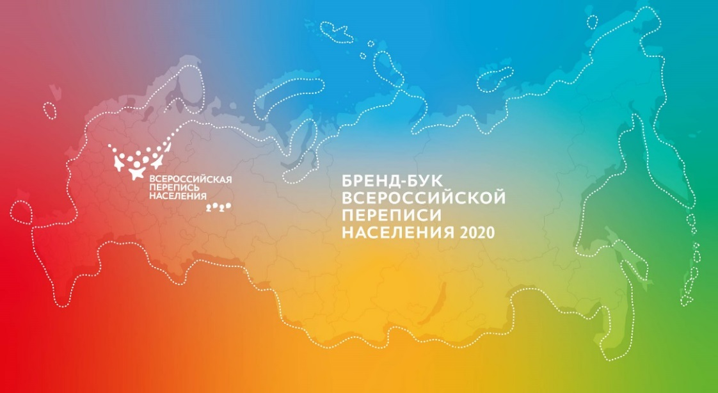

Сделать перепись узнаваемой поможет её фирменный стиль, базирующийся на утвержденном логотипе. На днях Владимирстат, как и все территориальные органы Росстата, получил бренд-бук, разработанный Медиа-офисом ВПН-2020.
Материал представляет собой систематизированный источник всех элементов фирменного стиля грядущей переписи, сведенных в единую структуру. Это очень важно для формирования единого образа переписной кампании, независимо от того, где публикуется или используется материал, поднимающий переписную тематику. Это относится и к интернет-ресурсам, и к видеоматериалам, и публикации СМИ.
В этом же ряду наглядная агитация, сувенирная продукция, работы участников всевозможных творческих конкурсов, на которые так богата будет рекламная кампания ВПН-2020. Главное - не забывать обращаться к бренд-буку, ведь у него на всё есть ответ.
Именно он поможет правильно применять логотип (эмблему) и элементы фирменного стиля на самых разнообразных носителях, укажет на возможные цветовые сочетания и варианты построения художественной композиции, включая масштаб и пропорции всех её элементов.
Главное преимущество бренд-бука – это его адаптивный и универсальный характер применения. Владимирстат уже попробует свои силы на этом поприще в социальных сетях и на сайте. Призываем и журналистское сообщество активнее использовать богатое содержание бренд-бука. Знать перепись «в лицо» - важно!
Бренд–бук ВПН-2020
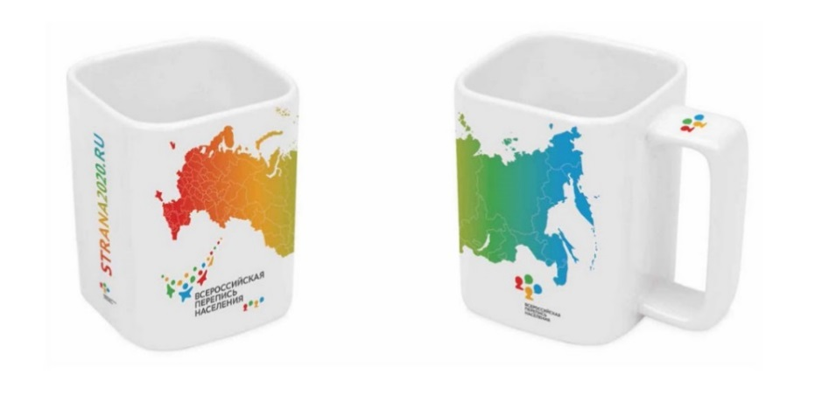
А пока, хотим еще раз обратить внимание на фирменный стиль предстоящей переписи, а также представить некоторые предметы сувенирной продукции с символикой
ВПН-2020

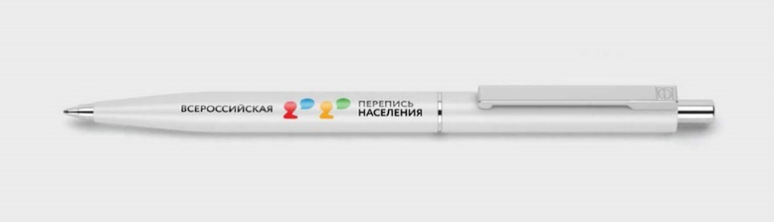

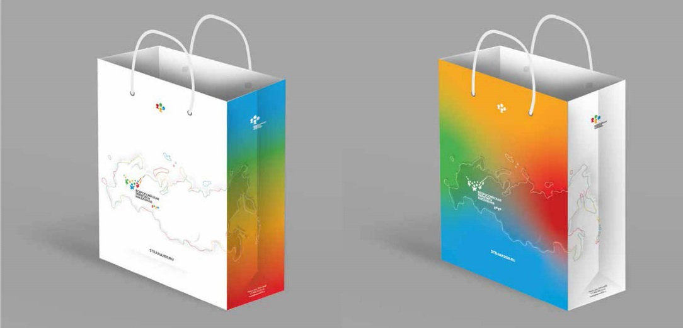

Солдатова Наталья Михайловна,
специалист Владимирстата по взаимодействию со СМИ
тел. (4922) 534167; моб. 8 930 740 88 65
mailto: P33_nsoldatova@gks.ru
https://vladimirstat.gks.ru

Владимирстат в социальных сетях:
https://www.facebook.com/profile.php?id=100032943192933
https://vk.com/public176417789
https://ok.ru/profile/592707677206
https://www.instagram.com/vladimirstat33/?hl=ru

